Устройство для осуществления миниинвазивного эндопротезирования коленного сустава

А.А. Алабут, В.Д. Сикилинда, А.В. Дубинский, М. О. Х. Хаммад
Ростовский государственный медицинский университет

Аннотация: С целью совершенствования техники миниинвазивного эндопротезирования коленного сустава (МЭКС) авторами разработано устройство для осуществления миинвазивного эндопротезирования, позволяющее без вывиха надколенника точно сориентировать эндопротез коленного сустава за счет правильного формирования канала в эпиметафизе бедра, куда устанавливается резекционный направитель, с блоком для обрезки суставной поверхности бедра. Использование устройства повышает точность имплантации эндопротеза.
Ключевые слова: миниинвазивное эндопротезирование коленного сустава, гонартроз, медицинский инструментарий, коленный сустава, надколенник, эндопротезирование.
Малоинвазивные технологии в эндопротезировании – это комбинация современных технических средств, инструментария и имплантов, мини доступов и малотравматичной техники операции, примененные у пациентов особой конституции по строгим показаниям [1, 2]. Развитие миниинвазивного эндопротезирования связано с накоплением знаний по анатомии, биомеханике и оперативной хирургии [3 - 5], совершенствованием навигационных систем [6], артроскопической техники и математического моделирования [7, 8].
С целью совершенствования техники минимально травматичной артропластики нами разработано устройство для осуществления миниинвазивного эндопротезирования коленного сустава (МЭКС).
Технические задачи, для которых разрабатывался хирургический инструмент – это обеспечение точной установки бедренного компонента эндопротеза коленного сустава при миниинвазивном доступе за счет проведения спицы в заданном направлении со стороны межмыщелковой области бедра посредством предлагаемого устройства с целью последующего формирования гибким канюлированным сверлом (римером) по спице-направителю канала для установки резекционного направителя [9, 10]. За счет изгиба ручки направителя и ее малых размеров отсутствует необходимость вывиха надколенника на период проведения спицы и формирования канала, что снижает нагрузку на связочный аппарат надколенника и профилактирует авульсивный перелом последнего (Пат. на полезн. модель №132334 от 20.09.2013). Возможность регулирования в нескольких плоскостях, обеспечиваемая предлагаемым устройством, позволяет провести спицу в правильно выбранном направлении с первого раза, что значительно сокращает длительность операции. Это достигается за счет того, что координирующая спица, имеющая деления с шагом 1,0 см, расположена перпендикулярно оси канала направляющей втулки и обеспечивает расположение деталей устройства на расстоянии, достаточном для размещения сегмента конечности, а также возможностью регулировать расстояние между концом координирующей спицы и осью канала направляющей втулки. Таким образом, спица-направитель проводится в точно заданном направлении: в плоскости осей направляющей втулки и координирующей спицы, на заданном расстоянии от конца последней.
Разработанное устройство для осуществления миниинвазивного эндопротезирования коленного сустава содержит (рис. 1 - 2): прямоугольную пластину направителя 1 и прямоугольную пластину координатора 2, образующие при соединении двумя фиксаторами 8, закрепленными в пластине координатора 2, рукоятку устройства; штангу 3 длинной около 100 мм и диаметром 6 мм, жестко соединенную с пластиной направителя 1 и Т- образной втулкой-направителя 4 длинной 8 мм, наружным диаметром 6 мм и внутренним диаметром 2,0 мм. Пластина направителя 1 содержит сквозные каналы под фиксаторы 8 пластины координатора 2. Штанга 3 и ось втулки-направителя 4 располагаются в плоскости пластины направителя 1, что позволяет устанавливать пластину координатора 2 с диаметрально противоположных сторон пластины направителя 1, и дает возможность использовать устройство для правой и левой конечностей. Пластина координатора 2 жестко соединена посредством изогнутой штанги 5 с втулкой координатора 6 длиной и диаметром около 10 мм, внутренним диаметром 2 мм. Втулка координатора 6 имеет резьбовое отверстие для фиксирующего винта 7. Координирующую спицу 9 с возможностью ее регулирования и фиксации винтом 7 в канале координирующей втулки, длинной 140 мм, диаметром 2 мм и на которую нанесены деления с шагом 10 мм. Втулки 4 и 6 установлены таким образом, чтобы их оси располагались в одной плоскости и были перпендикулярны друг другу. Расстояние между точкой пересечения осей втулок до самих втулок равно около 120 мм. Все детали устройства изготавливаются из нержавеющей стали. Устройство дезинфицируют после каждого применения. Кроме перечисленных деталей устройства на рисунках (рис. 1 - 2) показаны и введены следующие обозначения: 10 – спица-направитель, 11 – бедренная кость.
Устройство используют следующим образом. Выполняют один из известных малых хирургических доступов к коленному суставу для эндопротезирования.
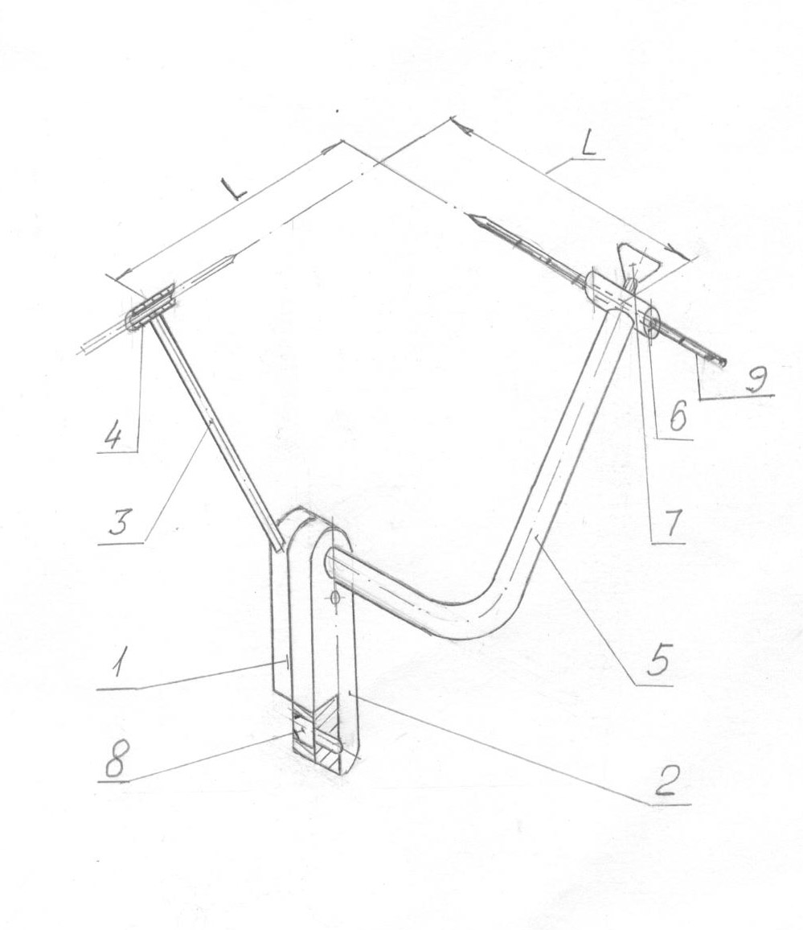
Рис. 1. – Устройство для осуществления миниинвазивного эндопротезирования коленного сустава
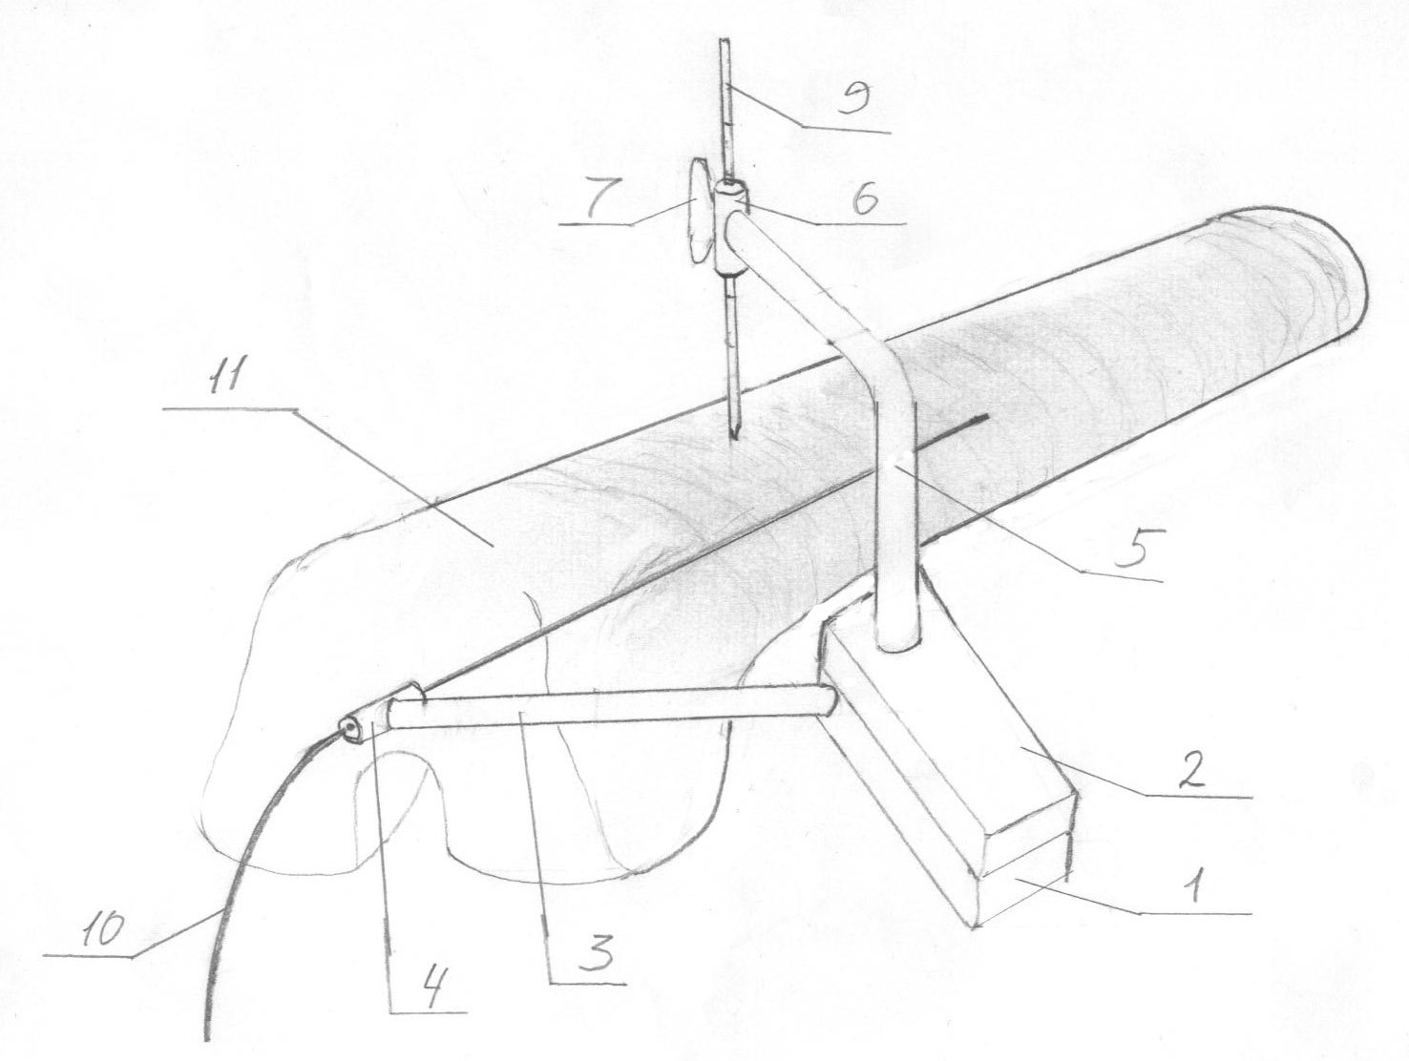
Рис. 2. – Устройство для осуществления миниинвазивного эндопротезирования коленного сустава

Перед установкой резекционного направителя пластину направителя 1 соединяют с пластиной корректора 2 посредством фиксатора 8 в зависимости от стороны оперируемой конечности (право или лево). Устройство располагают так, чтобы втулка-направитель 4 уперлась в точку планируемого введения резекционного направителя над межмыщелковой вырезкой бедра 11, а втулка координатора 6 расположилась над передней поверхностью бедра 11. Через прокол кожи координирующую спицу упирают в переднюю поверхность бедра. При этом координирующую спицу располагают центрально, по анатомической оси бедра или смещают латерально или медиально в соответствии с намеченным в операционном планировании положением резекционного направителя. Планируемое направление оси ножки резекционного направителя изменяют в сагиттальной плоскости, удаляя или приближая, конец координирующей спицы 9 от оси отверстия втулки-направителя 4, при этом используют сантиметровую разметку координирующей спицы 9. В заданном положении координирующую спицу зажимают фиксирующим винтом 7. Используя свойства спицы-направителя 10 упруго изгибаться, ее проводят в бедро через отверстие втулки направителя до проникновения в костномозговой канал бедра 11. Далее устройство удаляют, оставив спицу-направитель 10 выступать из межмыщелковой области. Канюлированным гибким сверлом по спице-направителю 10 выполняют канал в бедре 11, после чего спицу-направитель удаляют. Далее операцию продолжают по известной методике: в сформированный канал устанавливают резекционный направитель, с блоком для обрезки суставной поверхности бедра и т.д.
Таким образом, разработанное устройство при миниинвазивном доступе, без вывиха надколенника, позволяет точно сориентировать эндопротез коленного сустава за счет правильного формирования канала в эпиметафизе бедра, куда устанавливается резекционный направитель, с блоком для обрезки суставной поверхности бедра.
Применение предлагаемого устройства позволяет выполнять миниинвазивное эндопротезирование коленного сустава, также устройство может быть использовано для проведения спиц в кости заданные координаты в труднодоступных анатомических областях. Полезная модель позволяет установить чрез малый хирургический доступ направляющую спицу для формирования канала в бедре для последующей установки резекционного направителя, с блоком для обрезки суставной поверхности бедра. Не требует вывиха надколенника. Устройство технологически несложно в изготовлении, не осложняет работу хирурга-травматолога при использовании, обеспечивает высокое качество хирургического лечения за счет снижения травматичности операции, интра- и послеоперационных осложнений.
Нами было проведено 16 операций с использованием данного устройства 12 миниинвазивных эндопротезирований коленного сустава, и 4 при интрамедуллярном остеосинтезе бедра. Во всех случаях были получены удовлетворительные результаты, подтвержденные наблюдением за больными в течение последующих 12 месяцев после операции.

Литература
- Тихилов, Р.М. Преимущества и недостатки малоинвазивного эндопротезирования тазобедренного сустава // Р.М. Тихилов, В.М. Шаповалов; ФГУ РНИИТО им. P.P. Вредена Санкт-Петербург, 2011. – URL: //bone-surgery.ru/view/osobennostimaloinvazivnojtehniki_endoprotezirovaniya_tazobedrennogo_susta
- Алабут А.В., Сикилинда В.Д. Пути повышения точности имплантации эндопротезов коленного сустава при малоинвазивной артропластике // Медицинский вестник Северного Кавказа. – 2013. – Т. 8, № 1. – С. 97-98.
- Scuderi, G.R. Minimally Invasive Surgery in Orthopedics / G.R. Scuderi, A.J. Tria. – New York: Springer, 2010. – 694 p.
- Haas, S.B. Minimally Invasive: Total Knee arthroplasty / S.B. Haas, A.P. Lehman, S. Cook // Total knee arthroplasty / ed. by J. Bellemans, M.D. Ries, J. Victor. – 2005. – P. 276-281.
- Stevens, J.E. Effectiveness of Minimally Invasive Total Knee Replacement in Improving Rehabilitation and Function / J.E. Stevens, M. Dayton, W. Kohrt; Last Updated 2012. – URL: clinicaltrials.gov/ct2/show/NCT00710840
- Scuderi, R.G. Computer navigation in total knee arthroplasty / R.G. Scuderi // J. Knee Surgeru. – 2007. – Vol. 20, N 2. – P. 151.
- Bonutti, P. Minimally Invasive Total Knee Arthroplasty. Suspended Leg Approach and Arthroscopic-Assisted Techniques / P. Bonutti // Minimally Invasive Surgery in Orthopedics / ed. by G.R. Scuderi, A.J. Tria. – New York: Springer, 2010. – P. 301-308.
- Алабут А.В., Сикилинда В.Д., Клименко Н.Б. Современные технологии повышения точности имплантации при малоинвазивном эндопротезировании коленного сустава на основании математического моделирования // «Инженерный вестник Дона», 2013, № 1. – Режим доступа: URL: ivdon.ru/magazine/archive/n1y2013/1533
- Дубинский А.В. Способ проведения винтов при остеосинтезе переломов пяточных костей в заданные координаты // Инженерный вестник Дона. – 2013. – № 1. – URL: ivdon.ru/magazine/archive/n4p1y2012/1219
- Пат. на полезн. модель №132334 Российская Федерация: МП^{К7}: A61 В17/17 Устройство для осуществления миниинвазивного эндопротезирования коленного сустава / А.В. Алабут, А.В. Дубинский, В.Д. Сикилинда, Хаммад Мохаммад, Омар Хасан (РФ). – № 2013119451/14; заявл. 29.04.2013, опубл. 20.09.13, Бюл. № 26.
References
- Tikhilov, R.M. Preimushchestva i nedostatki maloinvazivnogo endoprotezirovaniya tazobedrennogo sustava [Advantages and disadvantages of minimally invasive hip replacement], 2011. – URL: bone-surgery.ru/view/osobennostimaloinvazivnojtehniki_endoprotezirovaniya_tazobedrennogo_susta.
- Alabut A.V., Sikilinda V.D. [Ways to improve the accuracy of implant prosthesis knee joint during minimally invasive arthroplasty] Meditsinskiy vestnik Severnogo Kavkaza. 2013. T. 8, № 1. рр. 97-98.
- Scuderi, G.R. Minimally Invasive Surgery in Orthopedics / G.R. Scuderi, A.J. Tria. – New York: Springer, 2010. – 694 p.
- Haas, S.B. Minimally Invasive: Total Knee arthroplasty / S.B. Haas, A.P. Lehman, S. Cook // Total knee arthroplasty / ed. by J. Bellemans, M.D. Ries, J. Victor. – 2005. – P. 276-281.
- Stevens, J.E. Effectiveness of Minimally Invasive Total Knee Replacement in Improving Rehabilitation and Function / J.E. Stevens, M. Dayton, W. Kohrt; Last Updated 2012. – URL: clinicaltrials.gov/ct2/show/NCT00710840
- Scuderi, R.G. Computer navigation in total knee arthroplasty / R.G. Scuderi // J. Knee Surgeru. – 2007. – Vol. 20, N 2. – P. 151.
- Bonutti, P. Minimally Invasive Total Knee Arthroplasty. Suspended Leg Approach and Arthroscopic-Assisted Techniques / P. Bonutti // Minimally Invasive Surgery in Orthopedics / ed. by G.R. Scuderi, A.J. Tria. – New York: Springer, 2010. – P. 301-308.
- Alabut A.V., Sikilinda V.D., Klimenko N.B. Inženernyj vestnik Dona (Rus), 2013, № 1 URL: ivdon.ru/magazine/archive/n1y2013/1533
- Dubinskiy A.V. Inženernyj vestnik Dona (Rus), 2013, № 1 URL: ivdon.ru/magazine/archive/n4p1y2012/1219
10. Pat. na polezn. model' №132334 Rossiyskaya Federatsiya: MPK7: A61 V17/17 Ustroystvo dlya osushchestvleniya miniinvazivnogo endoprotezirovaniya kolennogo sustava [ Device for minimally invasive knee replacement]/ A.V. Alabut, A.V. Dubinskiy, V.D. Sikilinda, Khammad Mokhammad, Omar Khasan (RF). – № 2013119451/14; zayavl. 29.04.2013, opubl. 20.09.13, Byul. № 26.

